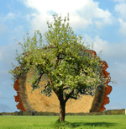 | Landesfachgruppe Holztechnik in Niedersachsen | 
Formblatt 3

Steckbrief für Lernsituation

Der Steckbrief ist ein Vorschlag und kann verändert werden. Er beruht auf landesweiten Lehrerfortbildungen zur Umsetzung der Leitlinie SchuCu BBS 2024.

PB 2 | Technische Lösungen analysieren  Lernsituation 1:  Wanduhr planen und herstellen | Zeitrahmen  3 Wochen | Schullogo
PB 2 |  | Curr. Bezug:  HR BFS dual Technik 2026  RLP 2006 | Schullogo

BBS: GBS Grafschaft Bentheim | Teamleiter:
Teammitglieder:  Jens Müller, Jens Finsterbusch, Tom Lüke  Überarbeitet 2025 durch Anja Waskow | Kontakt:  lueke@gbs-grafschaft.de  a.waskow@jobelmannschule.de

Handlungssituation
Die Schülerinnen und Schüler erhalten als Kundenauftrag eines Fachgeschäftes für Uhren, Wanduhren aus Holz zu gestalten und fertigen. Die Uhr soll ein modernes zeitloses Design erhalten. Hauptgestaltungsmerkmale sind geometrische Formen und der Werkstoff Holz. Die Uhr soll von den Schülerinnen und Schülern gestaltet, gefertigt und bewertet werden. Der Arbeitsprozess wird geplant und reflektiert.  Planungsvorgaben:  Das Werkstück besitzt eine maximale Größe von 300 x 300 mm. Es muss einteilig und flächig sein. Die Fläche wird aus Leisten nach Verleimregeln zusammengesetzt.  Eine Gestaltung mit zwei Holzarten ist möglich.  Das Uhrwerk ist in einer CNC-gefertigten Tasche einzulassen.  Handlungsergebnisse:  - Entwurfsskizzen  - Brettaufriss  - DTP-Zeichnung mit Bemaßung  - Isometrie des Rohlings  - Skizzen Zentralperspektive  - Werkstückbeschreibung mit Foto  - Steckbriefe der verwendeten Holzarten  - Gefertigte Wanduhr  - Arbeitsablaufplan mit Selbstbewertung | 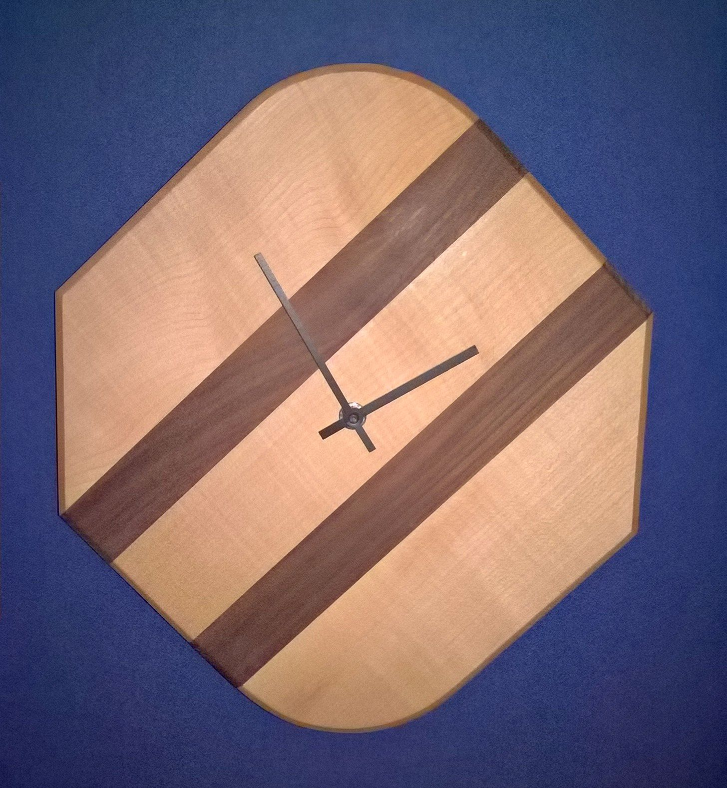  Quelle: GBS Grafschaft Bentheim
Geplante Kompetenzentwicklung und Inhalte
Siehe Kompetenz-Analyseliste (Formblatt 1)
Dort werden alle Kompetenzen und Inhalte des Lernfeldes dargestellt und zugeordnet.
Didaktische Bemerkungen/Hinweise/Entscheidungen/…
Schulische Entscheidungen: (z.B. Konzepte, Kooperationen, Beschlüsse, Fachliteratur, Ausstattung…) müssen in den Lernsituationen berücksichtigt werden.

Darüber hinaus sollte beschrieben werden:
- Lernvoraussetzungen / die für die Bearbeitung der Lernsituation vorausgesetzten Fähigkeiten und Kenntnisse
Breitenverleimung, Grundkenntnisse und Fertigkeiten im Umgang mit Handwerkzeugen, Oberflächenbehandlung
- Individuelle Lernbedürfnisse der SuS
xxx

- Binnendifferenzierung
xxx
- begründete Auswahl- und Reduktionsentscheidungen
Aufgrund der fehlenden Fachkenntnisse zu Beginn der BFS liegt der Schwerpunkt auf der Formgebung der Fläche. Einziges Verbindungsmittel ist die Breitenverleimung.
- Bezug Praxis – Theorie
Planungsunterricht Fachtheorie – Fachpraxis, Planungsunterlagen werden im Fachtheorieunterricht erstellt, Brettaufriss und Fertigung findet im Fachpraxisunterricht statt.
- Bezüge zu anderen Lernsituationen / Lernfeldern / berufsübergreifenden Fächern
xxx
- Möglichkeiten der Lernortkooperation
Die Fertigung der Wanduhr kann auch im Betrieb erfolgen.
- Anforderungen an Art und Ausstattung der Lernumgebung
xxx

Methodische Hinweise:
- Angewendete Methoden
Kooperatives Lernen
- Hinweise zum Üben und Wiederholen
xxx
- Förderung der Kommunikation und Kooperation der SuS
Schüler präsentieren ihre Entwürfe.
- Förderung der Schüleraktivität
Einzelarbeit, Gruppenarbeit, Präsentation

Kurzbeschreibung der vollständigen Handlung
Std./ Lernschritt | Angestrebte Kompetenzen/ Ziele | Inhalte | Methoden/ Sozialform/ Medien/ CAD/ CNC
Informieren bzw. Analysieren | … Aufgabenstellung erfassen | Analyse des Kundenauftrages | Arbeitsauftrag, Planungsunterricht,
Planen | … Ideen sammeln und skizzieren  … mehrere Entwürfe unterscheiden und skizzieren  … ihr weiteres Vorgehen planen  … Arbeitsphasen planen | Nutzung unterschiedlicher Informationsquellen  Skizzieren, Gestalten  Entwürfe werden in Gruppen bearbeitet | Fachbücher, Internet, Papiermodelle als Entwurf  GA, Karten, Plenum
Entscheiden | … sich für ein geeignetes Verfahren im Arbeitsprozess entscheiden | Arbeitsablaufplan | GA, Skizzen, Fachbücher
Durchführen | ... eine Projektmappe anfertigen  … die Wanduhr herstellen | Herstellung einer Projektmappe und der Wanduhr | Projektmappe
Kontrollieren und Bewerten | … Ergebnisse präsentieren  … Arbeitsergebnisse nach Kundenauftrag und Schülerentwürfen bewerten | Maßhaltigkeit  Oberflächenbehandlung  Schmalflächenbearbeitung  Sauberkeit der Stemmarbeiten | Bewertung der Gestaltung erfolgt durch die Schüler (Punktevergabe)
Reflektieren | … Arbeitsprozess analysieren  … Verbesserungsvorschläge überlegen  … Konsequenzen für weitere Arbeitsvorhaben ableiten |  | Analysebogen  Klassengespräch

Leistungsfeststellung:
Theoretische Anteile der Bearbeitung:  - Wöchentliche durchgeführte Lernkontrollen.  - Die in LS erworbenen Kompetenzen werden anteilig in der Klassenarbeit am Ende des PB 2 überprüft.  - Technische Zeichnung der Wanduhr  - Beurteilung der Gestaltung im Planungsunterricht |  | Praktische Anteile der Bearbeitung (ausschließlich BFS):  - Bewertung des Brettaufrisses  - Bewertung der Oberfläche  - Bewertung der Maßhaltigkeit  - Bewertung der Schmalflächenbearbeitung  - Bewertung der Projektmappe  - Bewertung des Gesamteindrucks  - Bewertung der Programmierarbeit
Auftrags- bzw. Informationsblätter – beigefügte Materialien
Dateiname:  1_AB-Auftrag Wanduhr  2_AB_Holzarten im Fokus  3_AB_Verleimregeln | Beschreibung:  Arbeitsauftrag Wanduhr  Steckbriefe Holzarten  Arbeitsblatt zu Verleimregeln
Ergänzende Angaben
z.B.: Medien, Literatur, Links, Experimente …

